**龙安区矿产资源管理服务中心**

**2020年度部门预算**

单 位 负 责 人：刘书卫

负责人联系方式：13703724236

公 开 负 责 人：刘书卫

负责人联系方式：13703724236

公 开 时 间：2020年7月13日

（单位公章）

目录

第一部分 龙安区矿产资源管理服务中心部门概况

一、主要职能

二、部门预算单位构成

第二部分 龙安区矿产资源管理服务中心2020年度部门预算情况说明

一、收入支出预算总体情况说明

二、收入预算总体情况说明

三、支出预算总体情况说明

四、财政拨款收支预算总体情况说明

五、一般公共预算支出情况说明

六、支出经济分类情况说明

七、政府性基金预算支出情况说明

八、“三公”经费支出预算情况说明

九、其他重要事项的情况说明

第三部分 主要名词解释

第四部分 附件及其他

附件：龙安区矿产资源管理服务中心 2020年度部门预算表

一、部门收支总体情况表

二、部门收入总体情况表

三、部门支出总体情况表

四、财政拨款收支总体情况表

五、一般公共预算支出情况表

六、一般公共预算基本支出经济分类汇总表

七、一般公共预算“三公”经费支出情况表

八、政府性基金预算支出情况表

第一部分

龙安区矿产资源管理服务中心**部门概**况

一、龙安区矿产资源管理服务中心**部门主要职责**

（一）安阳市龙安区矿产资源管理局主要职责和任务是拟定全区管理、保护与合理利用矿产资源的政策，组织实施国家矿产资源管理的技术标准、规程、规范和办法。负责全区矿产资源开发、地质勘查和矿产资源储量管理。编制实施区级矿产资源总体规划及有关专项规划。管理全区矿产资源探矿权、采矿权审批、登记发证和转让审批登记的审查工作。依法监督管理全区矿产资源勘查、开采活动。按规定组织或参与矿产资源采矿权招标、拍卖、挂牌的项工作，发展和完善矿业权市场。保护探矿权、采矿权人的合法权益，依法查处矿产资源违法案件，调处矿业纠纷，治理整顿矿产资源开发秩序。征收矿产资源补偿费、采矿权使用费、采矿权价款等矿产资源规费。负责矿山地质环境保护工作，组织、监测、防范地质灾害和保护地质遗迹等工作。

（二）安阳市龙安区矿产资源执法监察大队（安阳市龙安区地质环境监测站）主要任务是依据《矿产资源法》及配套法规，查处本行政区域内无证、越界开采及非法买卖、出租、转让采矿权、探矿权的违法行为，查处本行政区域内无证勘查、越界勘查及未经批准擅自进行滚动勘探开发、边探边采或试采的违法行为，查处拒保、瞒报有关资料，拖欠或拒交矿产资源补偿费等行为。承担辖区内地下水监测、地质环境和地质灾害监测，承担市国土局委托或交办的其他监测工作。

二、龙安区矿产资源管理服务中心**部门预**算单位构成

龙安区矿产资源管理服务中心部门预算包括局机关本级预算和局属单位预算。

1、矿产资源管理服务中心机关本级

第二部分

**龙安区矿产资源管理服务中心2020年度部门预算情况说明**

一、收入支出预算总体情况说明

龙安区矿产资源管理服务中心2020年收入总计401.81万元，支出总计401.81万元，与2019年相比，收入总计减少13.47万元，减少3.24%；支出总计减少13.47万元，减少3.24%。主要原因为压缩本年度公用经费。

二、收入预算总体情况说明

龙安区矿产资源管理服务中心2020年收入合计401.81万元，其中：一般公共预算401.81万元; 政府性基金收入0万元；国有资本经营预算收入0万元；事业收入0万元；其他收入0万元。

三、支出预算总体情况说明

龙安区矿产资源管理服务中心2020年支出合计401.81万元，其中：基本支出401.81元，占100%；项目支出0万元，占0%。

四、财政拨款收入支出预算总体情况说明

龙安区矿产资源管理服务中心2020年一般公共预算收支预算401.81万元，政府性基金收支预算0万元。与 2019年相比，一般公共预算收支预算减少13.47万元，减少3.24%。主要原因压缩本年度公用经费；

五、一般公共预算支出预算情况说明

龙安区矿产资源管理服务中心2020年一般公共预算支出年初预算为401.81万元。主要用于以下方面：其他自然资源事务支出288.5万元，占71%；住房保障支出32.81万元，占8%;卫生健康支出35.79万元，占8%；社会保障和就业支出44.71万元，占11%。

六、支出预算经济分类情况说明

按照《财政部关于印发<支出经济分类科目改革方案>的通知》（财预〔2017〕98号）要求，从2019年起全面实施支出经济分类科目改革，根据政府预算管理和部门预算管理的不同特点，分设部门预算支出经济分类科目和政府预算支出经济分类科目，两套科目之间保持对应关系。为适应改革要求，我部门《支出经济分类汇总表》由上年仅反映一般公共预算基本支出经济分类科目预算，调整为按两套经济分类科目分别反映不同资金来源的全部预算支出。

（一）2020年矿产资源管理服务中心部门预算支出401.81万元，具体分为：

工资福利支出（类301）388.59万元，包括基本工资（款01）166.87万元、津贴补贴（款02）39.38万元、绩效工资（款07）67.13万元、机关事业单位基本养老保险缴费（款08）43.75万元、职工基本医疗保险缴费（款10）19.27万元、公务员医疗补助缴费（款11）16.52万元、住房公积金（款13）32.81万元；

对个人和家庭补助支出（类303）1.82万元，包括退休费（款02）1.82万元；

商品和服务支出（类302）11.4万元，包括办公费（款01）8.4万元、印刷费（款02）1万元，差旅费2万元；

（二）龙安区矿产资源管理服务中心局2020年政府预算支出401.81万元。具体分为：

机关工资福利支出（类501）支出388.59万元，包括基本工资、津贴补贴、绩效工资、机关事业单位基本养老保险缴费、 职工基本医疗保险缴费、公务员医疗补助缴费、其他社会保障缴费、住房公积金；

对个人和家庭补助支出（类509）1.82万元；

机关商品与服务支出（类502）11.4万元，包括办公经费（款01）、印刷费、差旅费。

七、政府性基金预算支出情况说明

龙安区矿产资源管理服务中心2020年没有使用政府性基金预算拨款安排的支出。

八、 “三公”经费支出预算情况说明

龙安区矿产资源管理服务中心2020年“三公”经费预算为0万元。2020年“三公”经费支出预算数比 2019年减少15.47万元。主要原因：由于操作原因没有录入上。

**（一）因公出国（境）费0**万元，主要用于单位工作人员公务出国（境）的住宿费、旅费、伙食补助费、杂费、培训费等支出。因公出国（境）费预算数与2019年相比，减少0万元。主要原因：没有这方面业务。

**（二）公务用车购置及运行费0**万元，其中，公务用车购置费0万元；公务用车运行维护费0万元，主要用于开展工作所需公务用车的燃料费、维修费、过路过桥费、保险费、安全奖励费用等支出。公务用车购置费预算数与 2019 年相比，减少0万元。公务用车运行维护费预算数比 2019年减少15.36万元，主要原因：没有安排公务用车购置及运行费的支出。

**（三）公务接待费0**万元，主要用于按规定开支的各类公务接待（含外宾接待）支出。公务接待费预算数比 2019年减少0.2万元。主要原因：没有安排公务接待费的支出。

九、其他重要事项的情况说明

**（一）机关运行经费支出情况**

矿产资源管理服务中心2020年机关运行经费支出预算11.4万元，主要保障机构正常运转及正常履职需。

**（二）政府采购支出情况**

2020年政府采购预算安排0万元，其中：政府采购货物预算0万元、政府采购工程预算0万元、政府采购服务预算0万元。

**（三）重点项目预算绩效目标等情况说明**

2019年未开展此项工作。2020年无项目预算。

**（四）国有资产占用情况。**

2019年末，我部门共有车辆2辆，其中：一般公务用车2辆、一般执法执勤用车0辆、特种专业技术用车0辆，其他用车0辆；单价50万元以上通用设备0台（套），单位价值100万元以上专用设备0台（套）。

**（五）专项转移支付项目情况**

我部门没有负责管理的专项转移支付项目。

**(六)扶贫项目及资金安排情况**

龙安区矿产资源管理服务中心2020年年初未安排专项扶贫项目资金。

第三部分主要名词解释

一、财政拨款收入：是指同级财政当年拨付的资金。

二、事业收入：是指事业单位开展专业活动及辅助活动所取得的收入。

三、其他收入：是指部门取得的除“财政拨款”、“事业收入”、“事业单位经营收入”等以外的收入。

四、用事业基金弥补收支差额：是指事业单位在当年的“财政拨款收入”、“事业收入”、“经营收入”和“其他收入”不足以安排当年支出的情况下，使用以前年度积累的事业基金（即事业单位以前各年度收支相抵后，按国家规定提取、用于弥补以后年度收 支差额的基金）弥补当年收支缺口的资金。

五、基本支出：是指为保障机构正常运转、完成日常工作任务所必需的开支，其内容包括人员经费和日常公用经费两部分。

六、项目支出：是指在基本支出之外，为完成特定的行政工作任务或事业发展目标所发生的支出。

七、“三公”经费：是指纳入同级财政预算管理，部门使用财政拨款安排的因公出国（境）费、公务用车购置及运行费和公务接待费。其中，因公出国（境）费反映单位公务出国（境）的住宿费、旅费、伙食补助费、杂费、培训费等支出；公务用车购置及运行费反映单位公务用车购置费及租用费、燃料费、维修费、过路过桥费、保险费、安全奖励费用等支出；公务接待费反映单位按规定开支的各类公务接待（含外宾接待）支出。

八、机关运行经费：是指为保障行政单位（含参照公务员法管理的事业单位）运行用于购买货物和服务的各项资金，包括办公及印刷费、邮电费、差旅费、会议费、福利费、日常维修费及一般设备购置费、办公用房水电费、办公用房取暖费、办公用房物业管理费、公务用车运行维护费以及其他费用。

第四部分 附件及其他

附件：矿产资源管理服务中心2020年度部门预算表

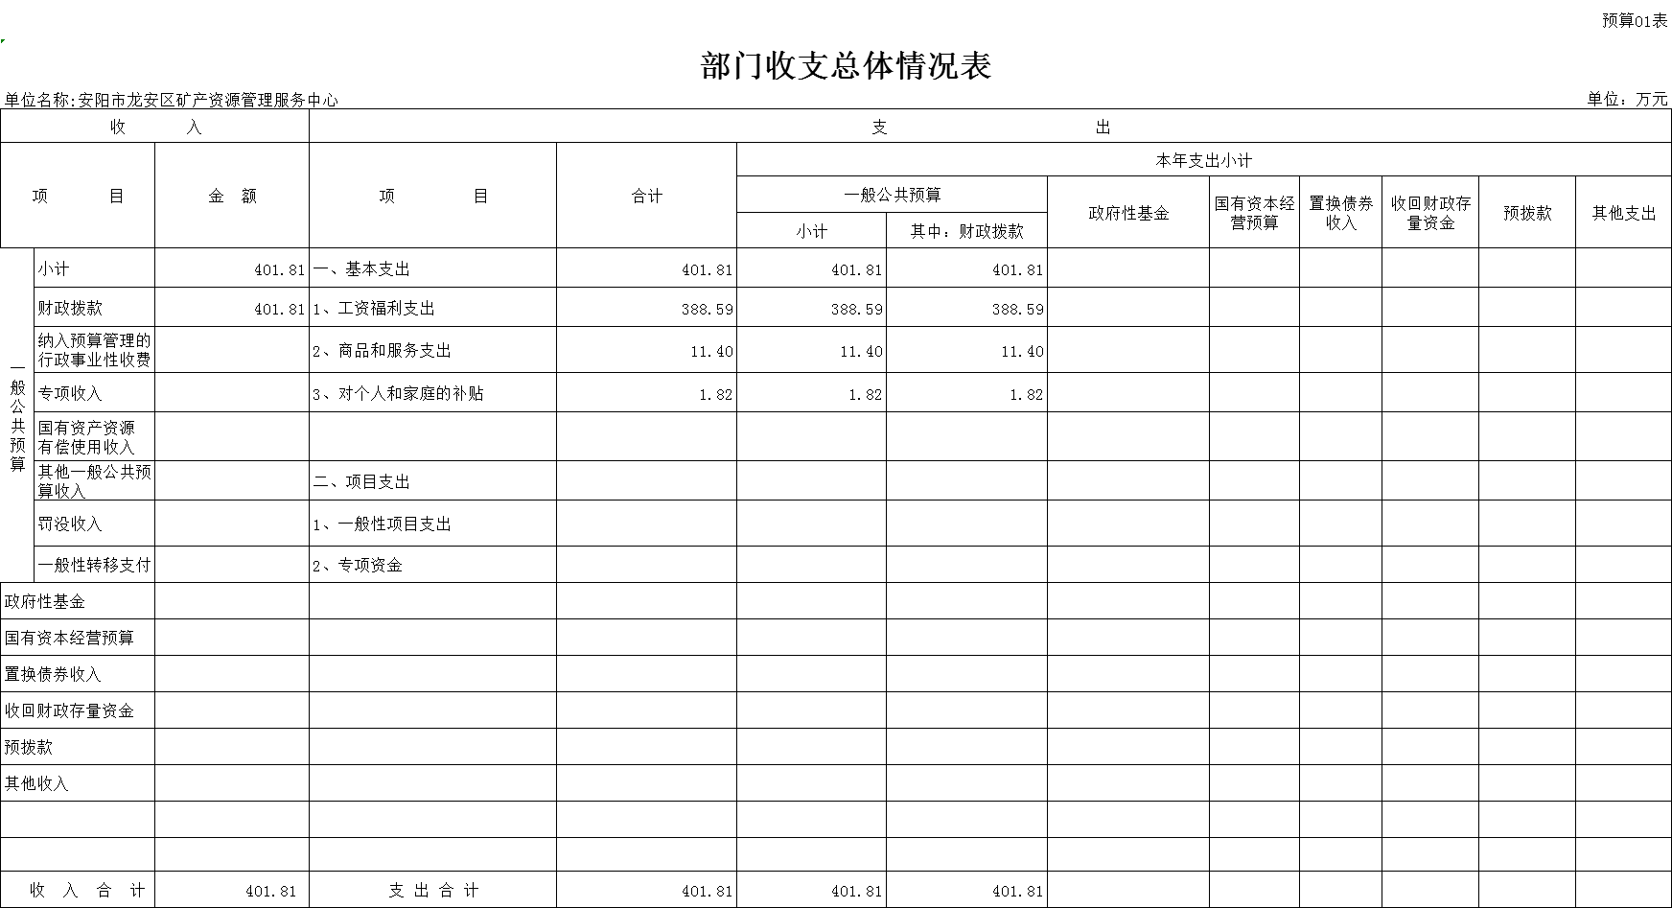

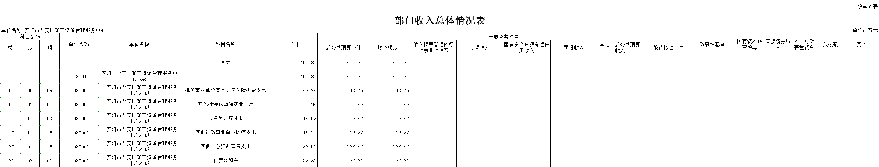

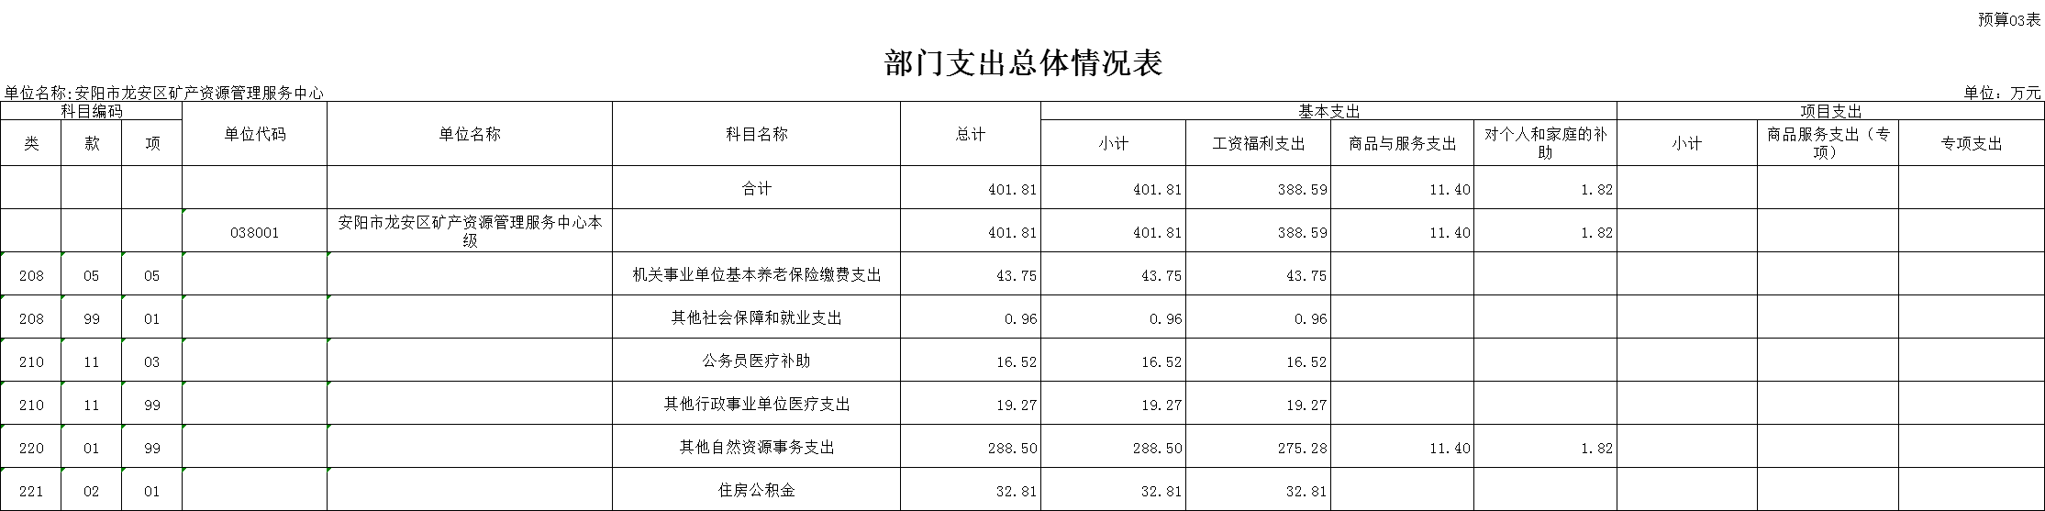

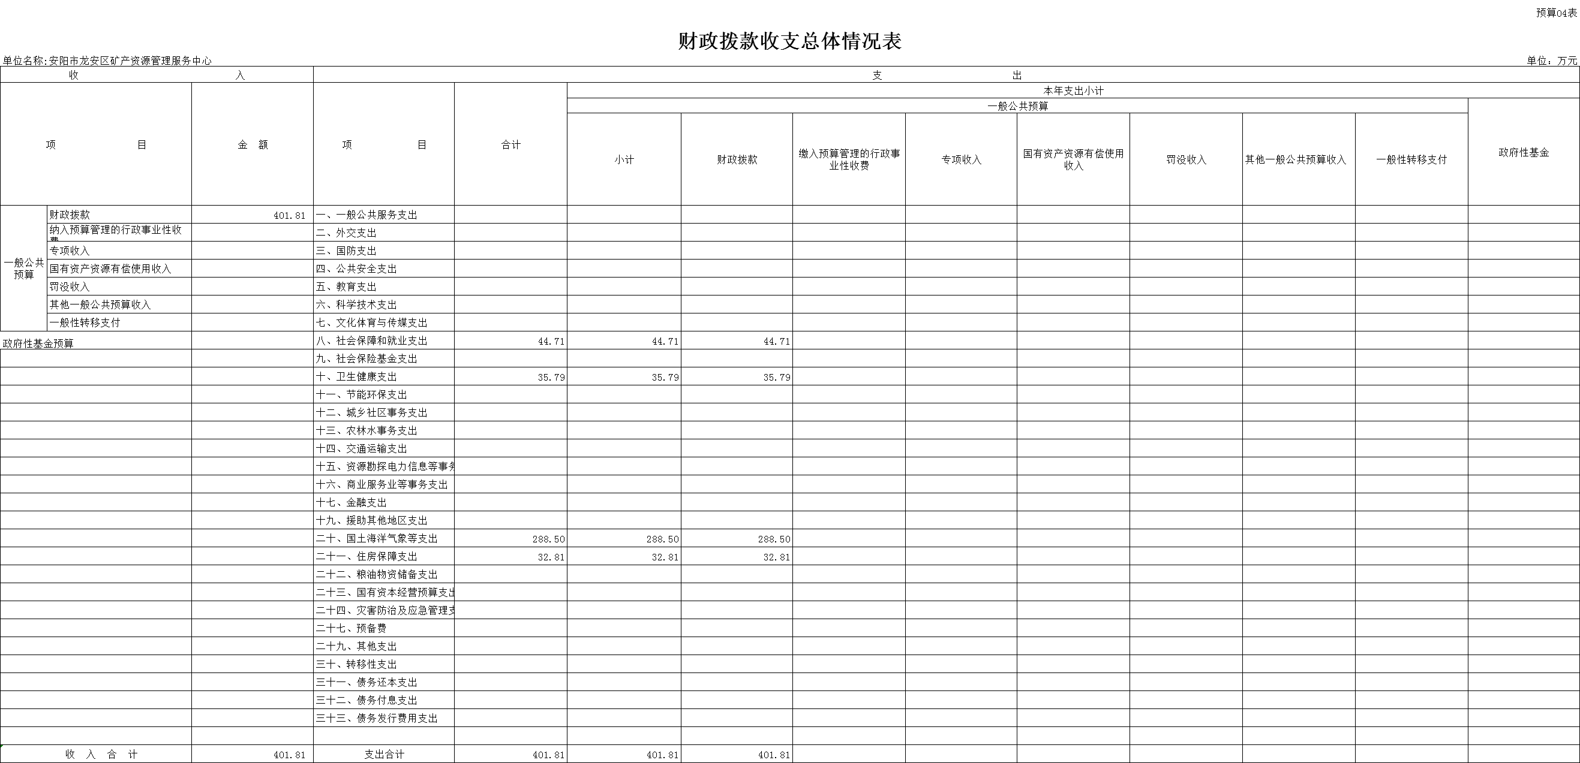

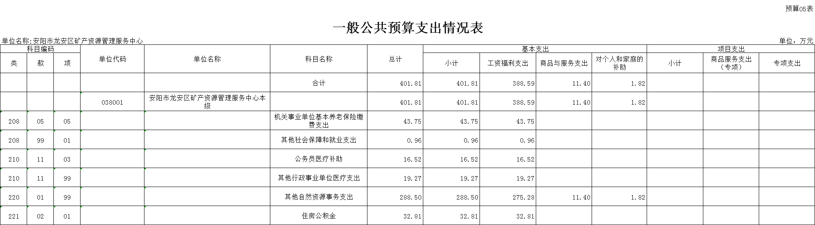

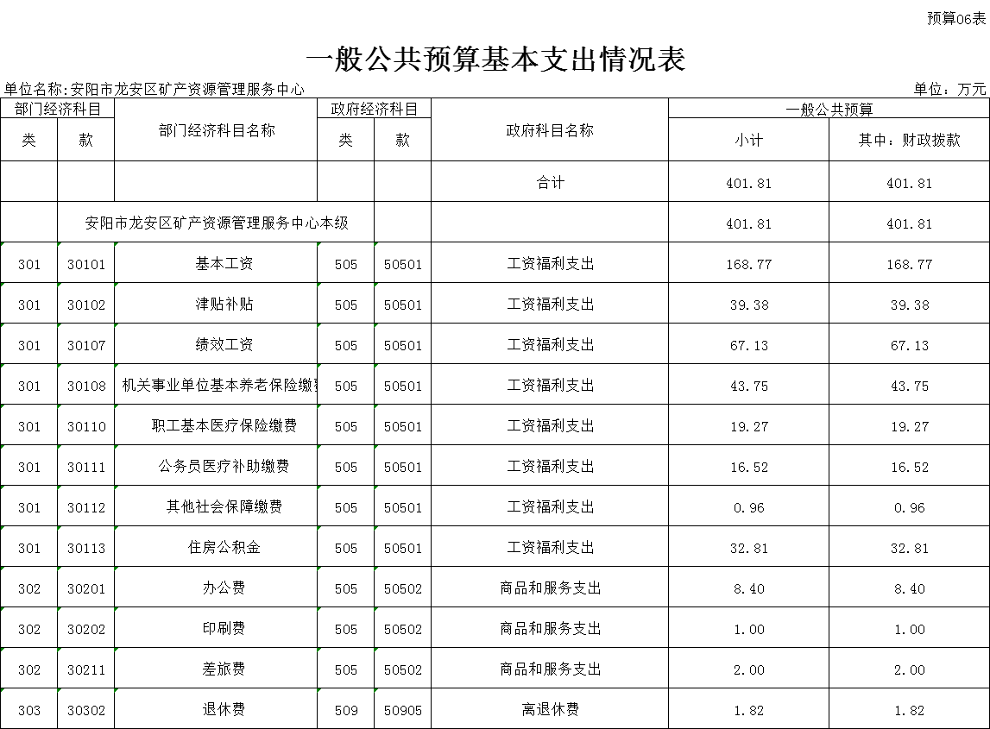

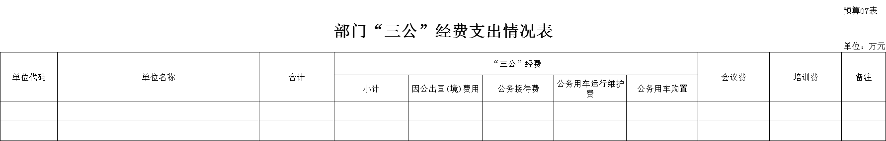

备注：我单位由于操作原因未录入上系统。

备注：我单位无政府性基金支出。

